## 第五天学习内容总结

参考阿里巴巴矢量图标库的首页，仿写一个无动画的静态页面



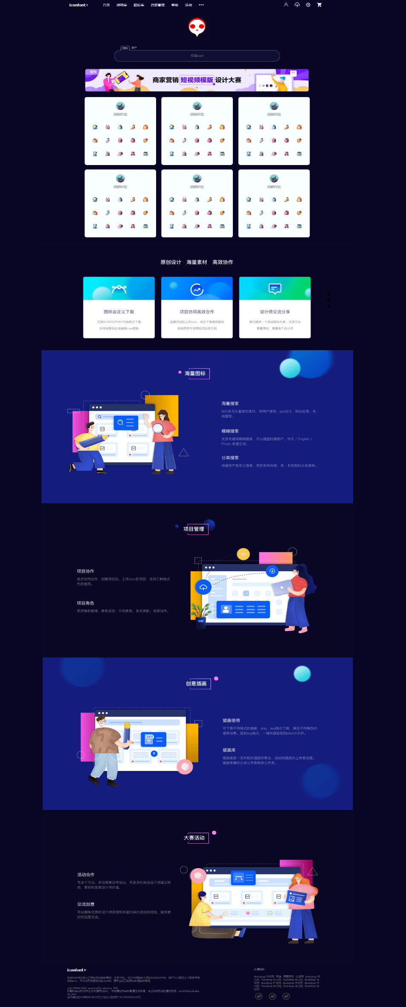

 总结今日学习内容及未完成细节内容

全居使用flex布局进行编写，从整体框架开始一步步实现整个页面效果，遇到了很多样式问题，找到了新的解决思路，举例比较重要的。

* + 在flex布局中如何移动样式，首选使用transform移动元素。
  + 在制作过渡时，图片的放大缩小首选transform：scale(放大比例)，进行调节，以中心点向四周扩大。使用宽高放大缩小会造成从左上角向四周放大。
  + 搜索蓝边框融合效果，使用给上边元素不设置底边，用位移向下1px遮盖边框的方法实现图中效果。

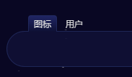

* + 今日未完成明天继续
  + 用定位添加给ui添加小图标
    1. 

* + 
  1. 制作滚动栏菜单
     1. 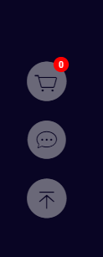
  2. 实现下拉框选项

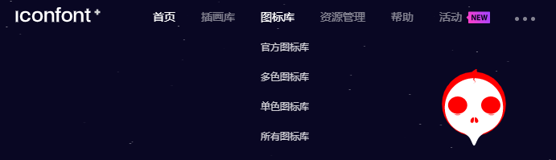

* 1. 使用canvas效果制作背景流星效果

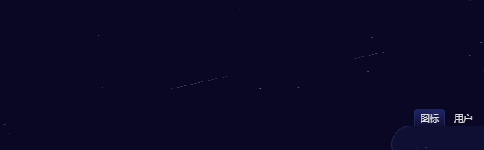

 上传github

仓库地址：https://github.com/Kang-kang666/study_2020-10-28